 | 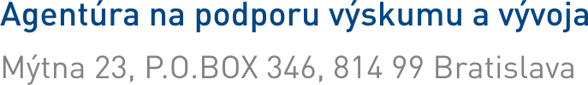
Formulár RS/ZS-2/DO7RP

správa
o hospodárení s poskytnutými finančnými prostriedkami a o postupe prác na projekte za rok 2010 – časť 2

Názov projektu | Evidenčné číslo projektu | DO7RP–0000–00
Zodpovedný riešiteľ
Príjemca
Zmluva s APVV platná od | 24. 11. 2008 do 17. 11. 2010

↓↓

      - Hospodárenie s finančnými prostriedkami od 1. 1. 2011 do 31. 3. 2011 (údaje doručte APVV do 10. 4. 2011)

Tabuľka č. 1 – vyplní príjemca, ktorý je verejnou vysokou školou
Tabuľka č. 2 – vyplní príjemca, ktorý nie je verejnou vysokou školou

      - Správa o postupe prác v rámci riešenia projektu

Potvrdzujeme, že uvedené údaje sú pravdivé a úplné.
Zodpovedný riešiteľ | Štatutárny zástupca príjemcu
V 7. 12. 2010 | V 7. 12. 2010
.....................................................  podpis zodpovedného riešiteľa | .....................................................  podpis štatutárneho zástupcu príjemcu

